МИНИСТЕРСТВО ОБРАЗОВАНИЯ РЕСПУБЛИКИ БЕЛАРУСЬ

БЕЛОРУССКИЙ ГОСУДАРСТВЕННЫЙ УНИВЕРСИТЕТ

Факультет прикладной математики и информатики

Кафедра математического моделирования и анализа данных

Мойсеня Полина Александровна

Статистический анализ данных финансовой отчетности предприятий

Отчет по лабораторной работе
Студента 3 курса 10 группы

Работа сдана 29 марта 2013 г. Преподаватель
Зачтена _____________2013 г. Малюгин В.И.
__________________________ доцент кафедры ММАД,
канд. физ.-мат. наук

Минск 2013

Оглавление
Описание используемых статистических данных 2
Предварительный статистический анализ данных 3
Анализ аномальных наблюдений 12
Корреляционный анализ данных 14
Факторный анализ 17
Кластерный анализ данных 22
Дискриминантный анализ данных 25
Годичные результаты для групповых показателей 28

Описание используемых статистических данных

Для анализа был использован набор данных за 2009 год, а далее и за период 2006-2011 годов. Можно предположить, что исследование этих данных даст достаточно полную и непротиворечивую картину распределения значений показателей между предприятиями, хотя в данное время в стране происходили довольно значительные изменения в экономическом состоянии всей промышленности.
Определим и разъясним основной смысл коэффициентов, разбитых на 5 групп, характеризующих различные стороны финансово-хозяйственной деятельности предприятий.
В краткосрочной перспективе критерием оценки финансового состояния предприятия выступает его ликвидность и платежеспособность. Термин «ликвидный» предусматривает беспрепятственное преобразование имущества в средства платежа. Чем меньше время, необходимое для превращения отдельного вида активов, тем выше его ликвидность. Таким образом, ликвидность предприятия - это его способность превратить свои активы в денежные средства платежа для погашения краткосрочных обязательств.
Оценку ликвидности предприятия выполняют с помощью системы финансовых коэффициентов, которые позволяют сопоставить стоимость текущих активов, имеющих различную степень ликвидности, с суммой текущих обязательств. К ним относятся:
1) Коэффициент общей ликвидности (Коэффициент покрытия);
2) Коэффициент текущей ликвидности (Коэффициент быстрой ликвидности);
3) Коэффициент абсолютной ликвидности;
4) Чистый оборотный капитал;
Мы будем рассматривать только 1-3 коэффициенты.
Условием и гарантией выживания и развития любого предприятия, как бизнес-процесса, является его финансовая стабильность. Если предприятие финансово устойчиво, то оно в состоянии «выдержать» неожиданные изменения рыночной конъюнктуры, и не оказаться на краю банкротства. Более того, чем выше его стабильность, тем больше преимуществ перед другими предприятиями того же сектора экономики в получении кредитов и привлечении инвестиций. Финансово устойчивое предприятие своевременно рассчитывается по своим обязательствам с государством, внебюджетными фондами, персоналом, контрагентами.
Финансовая устойчивость предприятия - это его надежно-гарантированная платежеспособность в обычных условиях хозяйствования и случайных изменений на рынке.
К основным факторам, определяющим финансовую устойчивость предприятия, принадлежит финансовая структура капитала (соотношение заемных и собственных средств, а также долгосрочных и краткосрочных источников средств) и политика финансирования отдельных составляющих активов (прежде всего необоротных активов и запасов). Поэтому для оценки финансовой устойчивости необходимо проанализировать не только структуру финансовых ресурсов, но и направления их вложения.
Для оценки уровня финансовой устойчивости используют следующие показатели:
- Коэффициент соотношения привлеченных и собственных средств;
- Коэффициент автономии (платежеспособности);
- Коэффициент маневренности собственных средств;
- Коэффициент эффективности использования собственных средств;
- Коэффициент использования финансовых ресурсов всего имущества;
Коэффициенты динамики развития очень легко интерпретируются и особых пояснений не требуют. Темп роста выручки показывает : насколько по сравнению с предыдущим отчетным периодом возросла выручка . Рост капитала(капитал находится путем вычитания обязательств организации из активов ) объясняет : насколько возрастает капитал с течением времени.
Показатели оборачиваемости активов и оборачиваемости собственного капитала характеризуют уровень деловой активности предприятия и рассчитываются как отношение годовой выручки от реализации продукции (работ, услуг) к среднегодовой стоимости соответственно активов и собственного капитала. Эта группа коэффициентов позволяет проанализировать, насколько эффективно предприятие использует свои средства.
Показатели деловой активности особенно важно сравнивать со средне-отраслевыми, так как их величина может существенно колебаться в зависимости от отрасли.
1. Коэффициент оборачиваемости рабочего капитала показывает: насколько эффективно компания использует инвестиции в оборотный капитал и как это влияет на рост продаж. Чем выше значение этого коэффициента, тем более эффективно используется предприятием чистый оборотный капитал.
2. Коэффициент оборачиваемости основных средств. Этот коэффициент характеризует эффективность использования предприятием имеющихся в распоряжении основных средств. Чем выше значение коэффициента, тем более эффективно предприятие использует основные средства. Низкий уровень фондоотдачи свидетельствует о недостаточном объеме продаж или о слишком высоком уровне капитальных вложений, или о неэффективной технологии производства. Однако, значения данного коэффициента сильно отличаются друг от друга в различных отраслях. Также значение данного коэффициента сильно зависит от способов начисления амортизации и практики оценки стоимости активов. Таким образом может сложиться ситуация, что показатель оборачиваемости основных средств будет выше на предприятии, которое имеет изношенные основные средства, и меньше где основные средства были только установлены.
3.Коэффициент оборачиваемости активов характеризует эффективность использования компанией всех имеющихся в распоряжении ресурсов, независимо от источников их привлечения. Данный коэффициент показывает сколько раз за год совершается полный цикл производства и обращения, приносящий соответствующий эффект в виде прибыли. Этот коэффициент также сильно варьируется в зависимости от отрасли.
4. Коэффициент оборачиваемости запасов отражает скорость реализации запасов. Для расчета коэффициента в днях необходимо 365 дней разделить на значение коэффициента. В целом, чем выше показатель оборачиваемости запасов, тем меньше средств связано в этой наименее ликвидной группе активов. Особенно актуально повышение оборачиваемости и снижение запасов при наличии значительной задолженности в пассивах компании.
5. Коэффициент оборачиваемости дебиторской задолженности показывает среднее число дней, требуемое для взыскания задолженности. Чем меньше это число, тем быстрее дебиторская задолженность обращается в денежные средства, а следовательно повышается ликвидность оборотных средств предприятия. Высокое значение коэффициента может свидетельствовать о трудностях со взысканием средств по счетам дебиторов.
На краткосрочную ликвидность или платежеспособность предприятия влияет его способность генерировать прибыль. В этой связи рассматривается такой аспект деятельности предприятия как рентабельность. Это и качественный и количественный показатель эффективности деятельности всякого предприятия.
К основным показателям рентабельности, которые используются в ходе анализа финансового состояния предприятия, относятся:
1) Коэффициент рентабельности активов;
2) Коэффициент рентабельности собственного капитала;
3) Коэффициент рентабельности деятельности;
Из коэффициентов рентабельности (эффективности деятельности) будем рассматривать все три.
Определив и разъяснив основной смысл коэффициентов, можем перейти к его непосредственному анализу.

Предварительный статистический анализ данных

ЗАДАЧИ ИССЛЕДОВАНИЯ
1. Исследовать основные описательные статистики для каждого коэффициента (минимум, максимум, среднее, медиана, стандартное отклонение) с целью ознакомления с особенностями данных и их распределением.
2. Провести графический анализ данных с целью анализа их распределения на основе построения гистограмм.
Основной задачей данной части исследования является первичное исследование свойств рассматриваемой выборки данных. Был проведен графический анализ данных, а так же рассмотрены основные описательные статистики. Были отвергнуты некоторые предположения относительно закона распределения данных. На основании полученных результатов можно сделать заключение о возможности и целесообразности применения в дальнейшем к рассматриваемым данным определенных статистических методов и алгоритмов анализа.
В первую очередь были исследованы описательные статистики каждого их коэффициентов, а затем данные для большей наглядности и возможности выработки предположений о законах распределении были представлены в виде гистограмм. Результаты см. в Табл 1, в которой так же отражены заключения относительно свойств данных.
Наблюдения в каждой из выборок, соответствующих исследуемым финансовым коэффициентам, нельзя в основном рассматривать как данные из нормальных распределений. Они ассиметричные, иногда разброс данных относительно области значений велик. Так же среднее и медианы практически всегда не совпадают. Это указывается как на сложность распределения, так и на возможность засорения данных. Поэтому необходимо перед дальнейшим анализом и классификацией наблюдений выделить аномальные наблюдений и исключить их.

Таблица 1 – Описательные статистики и гистограммы распределений переменных
Среднее | 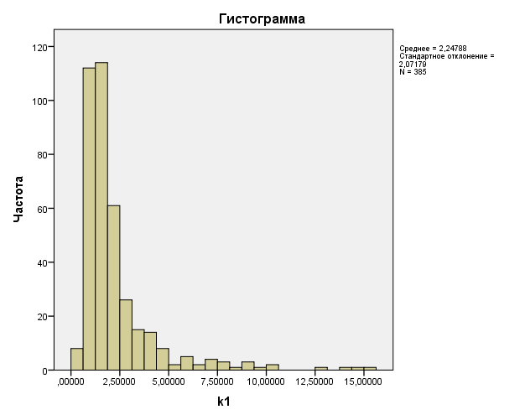
  2,2478753 | ,10558830
  95% доверительный Нижняя граница  интервал для среднего Верхняя фаница | 2,0402718  2,4554789
  5% усеченное среднее | 1,9330938
  Медиана | 1,5660285
  Дисперсия | 4,292
  Стд. отклонение | 2,07179197
  Минимум | ,37209
  Максимум | 15,60916
  Размах | 15,23707
  Межквартильный размах | 1,24614
  Асимметрия | 3,307 | .124
  Эксцесс | 13,643 | ,248
К1: несимметричное распределение, не нормальное, большой разброс данных, среднее и медиана не сходятся.

 | 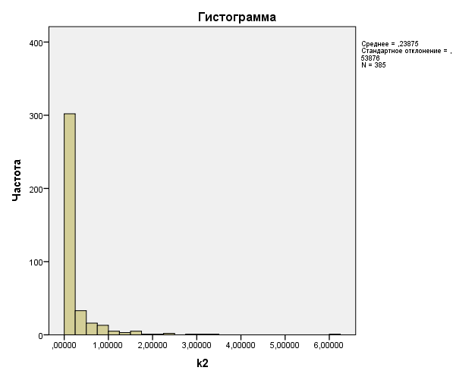
  к2 Среднее | ,2387475 | ,02745790
  95% доверительный Нижняя граница  интервал для среднего Верхняя фаница | ,1847609  ,2927342
  5% усеченное среднее | ,1489896
  Медиана | ,0515635
  Дисперсия | ,290
  Стд. отклонение | ,53876288
  Минимум | ,00000
  Максимум | 6,08478
  Размах | 6,08478
  Межквартильный размах | ,19716
  Асимметрия | 5,481 | .124
  Эксцесс | 43,328 | ,248
К2: медиана и среднее далеки по значениям, наблюдается возможность появления аномальных наблюдений, распределение не нормальное.

кЗ Среднее | 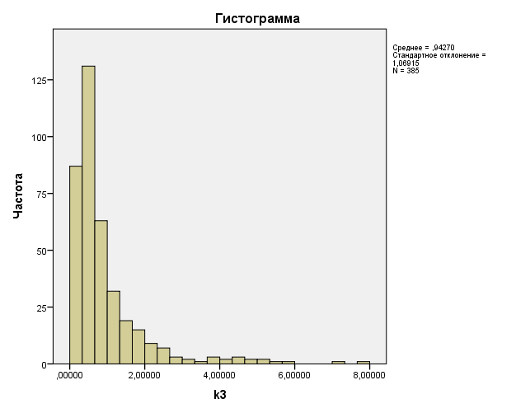
  ,9426975 | ,05448875
  95% доверительный Нижняя граница  интервал для среднего Верхняя фаница | ,8355638  1,0498312
  5% усеченное среднее | ,7795580
  Медиана | ,5863075
  Дисперсия | 1,143
  Стд. отклонение | 1,06914656
  Минимум | ,05205
  Максимум | 7,75294
  Размах | 7,70089
  Межквартильный размах | ,70986
  Асимметрия | 3,020 | .124
  Эксцесс | 11,259 | ,248
К3: распределение ассиметричное, не нормальное, разброс значений однако не слишком велик, однако возможны аномальные наблюдения.

 | 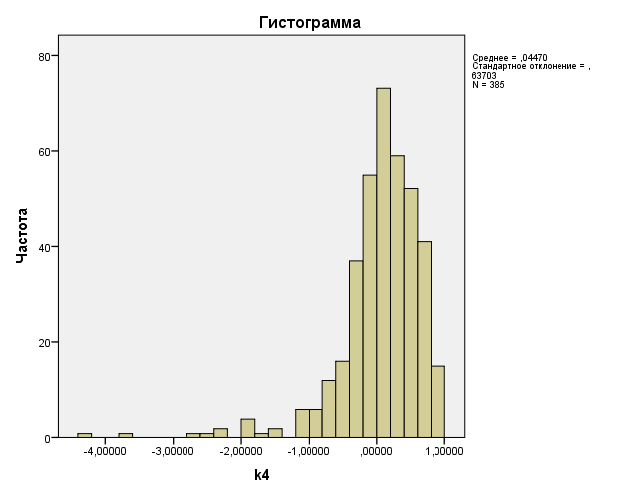
  к4 Среднее | ,0446985 | ,03246622
  95% доверительный Нижняя граница  интервал для среднего Верхняя фаница | -.0191353  ,1085323
  5% усеченное среднее | ,1101776
  Медиана | ,1289815
  Дисперсия | ,406
  Стд. отклонение | ,63703315
  Минимум | -4,29018
  Максимум | ,93594
  Размах | 5,22611
  Межквартильный размах | ,62102
  Асимметрия | -2,465 | .124
  Эксцесс | 10,676 | ,248
К4: распределение ассиметричное, не нормальное, разброс значений однако не слишком велик, однако возможны аномальные наблюдения.

к5 Среднее | 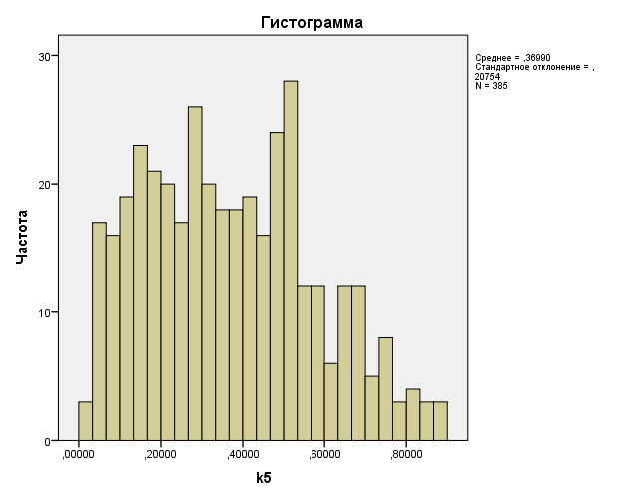
  ,3698989 | ,01057737
  95% доверительный Нижняя граница  интервал для среднего Верхняя фаница | ,3491021  ,3906957
  5% усеченное среднее | ,3637712
  Медиана | ,3463565
  Дисперсия | ,043
  Стд. отклонение | ,20754300
  Минимум | ,01809
  Максимум | ,88595
  Размах | ,86786
  Межквартильный размах | ,31908
  Асимметрия | ,331 | .124
  Эксцесс | -.716 | ,248
 | 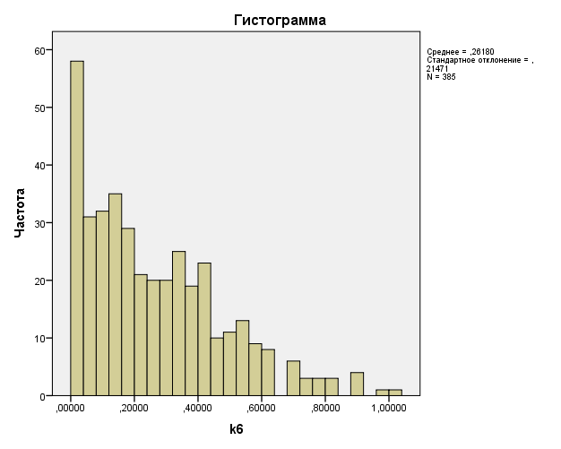
  кб Среднее | ,2618017 | ,01094282
  95% доверительный Нижняя граница  интервал для среднего Верхняя фаница | ,2402863  ,2833170
  5% усеченное среднее | ,2459410
  Медиана | ,2131661
  Дисперсия | ,046
  Стд. отклонение | ,21471363
  Минимум | ,00000
  Максимум | 1,00000
  Размах | 1,00000
  Межквартильный размах | ,31265
  Асимметрия | ,911 | .124
  Эксцесс | .427 | ,248
К6: Область значений – [0,1]. Разброс есть, но дисперсия значений не большая, вот отклонение уже довольно весомо в масштабах отрезка значений. Распределение явно несимметричное, хотя медиана и среднее различаются не так уж существенно, как можно было бы предположить. Явно не нормальное, каким оно является, установить не удалось. Оно близко к распределениям вида экспоненциального или гамма-распределения. Однако графики говорят, что без дополнительных преобразований данных или проведения точных тестов эту гипотезу принять нельзя.

 | 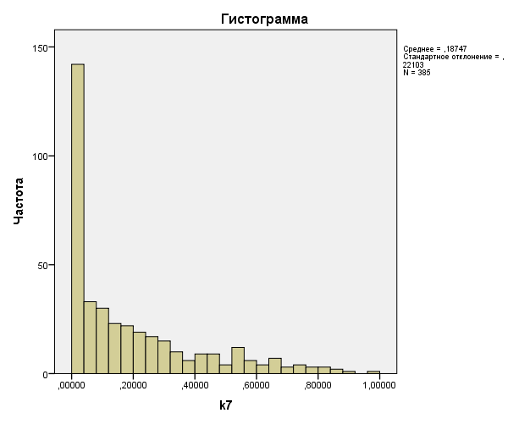
  к7 Среднее | ,1874719 | ,01126455
  95% доверительный Нижняя граница  интервал для среднего Верхняя фаница | ,1653240  ,2096198
  5% усеченное среднее | ,1652358
  Медиана | ,1051864
  Дисперсия | ,049
  Стд. отклонение | ,22102635
  Минимум | ,00000
  Максимум | ,96667
  Размах | ,96667
  Межквартильный размах | ,28725
  Асимметрия | 1,306 | .124
  Эксцесс | ,916 | ,248
 | 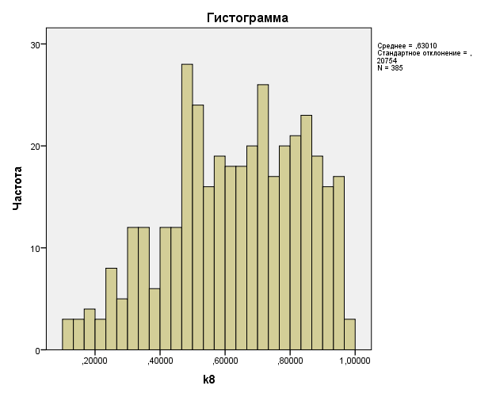
  Среднее | ,6301011 | ,01057737
  95% доверительный Нижняя граница  интервал для среднего Верхняя фаница | ,6093043  ,6508979
  5% усеченное среднее | ,6362288
  Медиана | ,6536435
  Дисперсия | ,043
  Стд. отклонение | ,20754300
  Минимум | ,11405
  Максимум | ,98191
  Размах | ,86786
  Межквартильный размах | ,31908
  Асимметрия | -.331 | .124
  Эксцесс | -.716 | ,248
 | 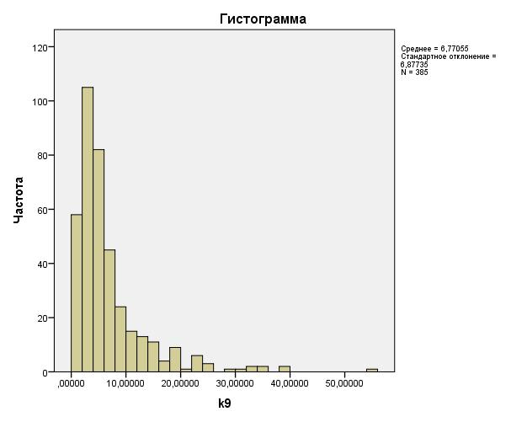
  к9 Среднее | 6,7705467 | ,35050209
  95% доверительный Нижняя граница  интервал для среднего Верхняя фаница | 6,0814032  7,4596902
  5% усеченное среднее | 5,8400901
  Медиана | 4,7233091
  Дисперсия | 47,298
  Стд. отклонение | 6,87734756
  Минимум | ,30173
  Максимум | 54,28296
  Размах | 53,98124
  Межквартильный размах | 5,26827
  Асимметрия | 2,770 | .124
  Эксцесс | 10,430 | ,248
 | 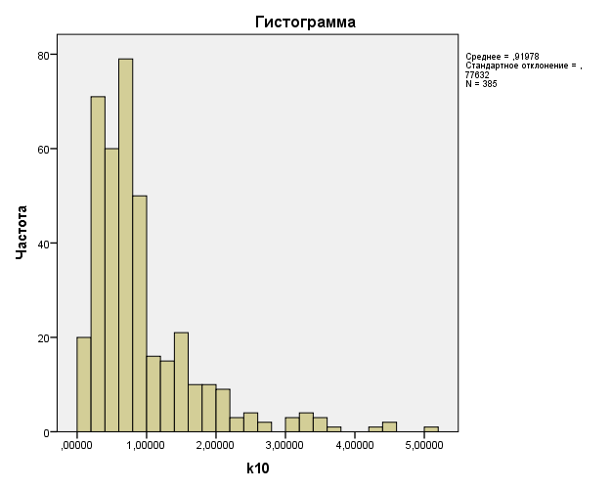
  к10 Среднее | ,9197806 | ,03956494
  95% доверительный Нижняя граница  интервал для среднего Верхняя фаница | ,8419896  ,9975717
  5% усеченное среднее | ,8243537
  Медиана | ,6988189
  Дисперсия | ,603
  Стд. отклонение | ,77632015
  Минимум | ,07296
  Максимум | 5,10563
  Размах | 5,03267
  Межквартильный размах | ,70719
  Асимметрия | 2,188 | .124
  Эксцесс | 6,006 | ,248
 | 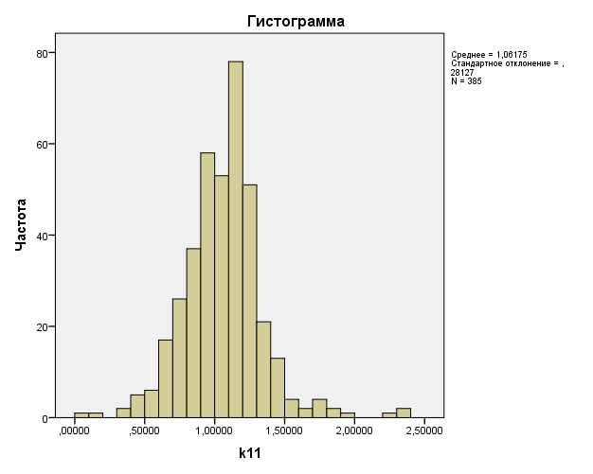
  к11 Среднее | 1,0617466 | ,01433506
  95% доверительный Нижняя граница  интервал для среднего Верхняя фаница | 1,0335616  1,0899316
  5% усеченное среднее | 1,0550735
  Медиана | 1,0650534
  Дисперсия | ,079
  Стд. отклонение | ,28127423
  Минимум | ,09884
  Максимум | 2,38789
  Размах | 2,28906
  Межквартильный размах | ,31027
  Асимметрия | ,601 | .124
  Эксцесс | 3,335 | ,248
 | 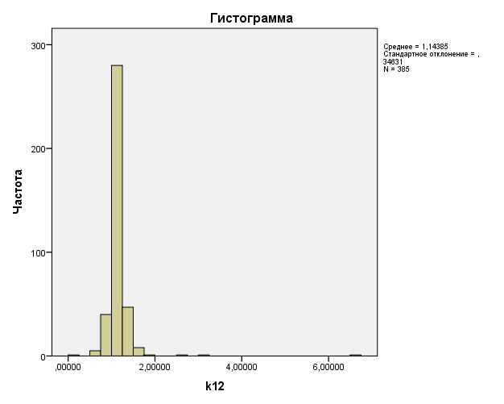
  к12 Среднее | 1 1438542 | ,01764975
  95% доверительный Нижняя граница  интервал для среднего Верхняя фаница | 1 1091519  1 1785564
  5% усеченное среднее | 1 1223205
  Медиана | 1 1157700
  Дисперсия | ,120
  Стд. отклонение | ,34631315
  Минимум | ,23007
  Максимум | 6,60995
  Размах | 6,37988
  Межквартильный размах | ,14756
  Асимметрия | 10,911 | .124
  Эксцесс | 165,015 | ,248

 | 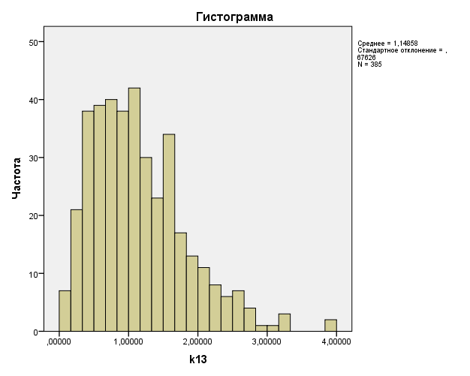
  к13 Среднее | 1,1485751 | ,03446537
  95% доверительный Нижняя граница  интервал для среднего Верхняя фаница | 1,0808106  1,2163396
  5% усеченное среднее | 1,1046474
  Медиана | 1,0417410
  Дисперсия | ,457
  Стд. отклонение | ,67625939
  Минимум | ,03318
  Максимум | 3,97779
  Размах | 3,94461
  Межквартильный размах | ,91264
  Асимметрия | ,997 | .124
  Эксцесс | 1,260 | ,248
 | 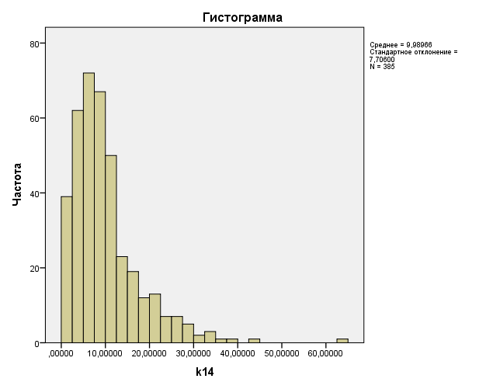
  к14 Среднее | 9,9896582 | ,39273425
  95% доверительный Нижняя граница  интервал для среднего Верхняя фаница | 9,2174795  10,7618370
  5% усеченное среднее | 9,2303650
  Медиана | 8,3681915
  Дисперсия | 59,382
  Стд. отклонение | 7,70600250
  Минимум | ,29332
  Максимум | 63,62353
  Размах | 63,33021
  Межквартильный размах | 7,75847
  Асимметрия | 2,023 | .124
  Эксцесс | 7,271 | ,248
 | 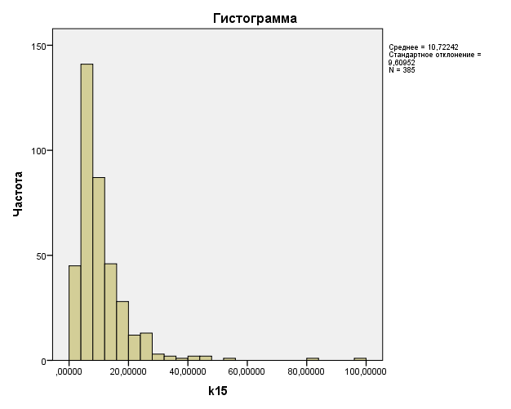
  к15 Среднее | 10,7224171 | ,48974659
  95% доверительный Нижняя граница  интервал для среднего Верхняя фаница | 9,7594965  11,6853377
  5% усеченное среднее | 9,5542091
  Медиана | 8,2674095
  Дисперсия | 92,343
  Стд. отклонение | 9,60952193
  Минимум | ,77645
  Максимум | 97,35115
  Размах | 96,57470
  Межквартильный размах | 8,01907
  Асимметрия | 4,065 | .124
  Эксцесс | 26,927 | ,248

 | 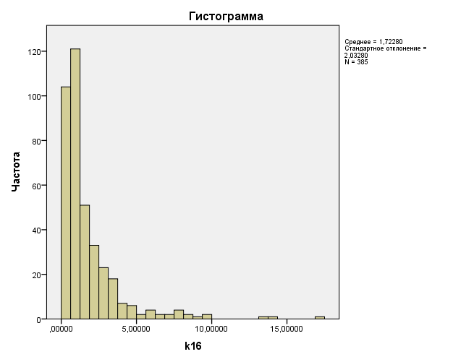
  к16 Среднее | 1,7228042 | ,10360099
  95% доверительный Нижняя граница  интервал для среднего Верхняя фаница | 1,5191080  1,9265005
  5% усеченное среднее | 1,4193438
  Медиана | 1,0334093
  Дисперсия | 4,132
  Стд. отклонение | 2,03279822
  Минимум | ,04225
  Максимум | 17,18141
  Размах | 17,13915
  Межквартильный размах | 1,47783
  Асимметрия | 3,415 | .124
  Эксцесс | 16,159 | ,248
 | 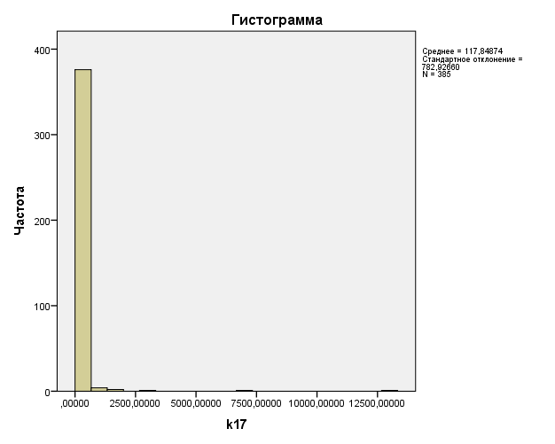
  к17 Среднее | 117,8487403 | 39,90163422
  95% доверительный Нижняя граница  интервал для среднего Верхняя фаница | 39,3957049  196,3017758
  5% усеченное среднее | 32,7222893
  Медиана | 16,8142857
  Дисперсия | 612974,059
  Стд. отклонение | 782,9265989
  Минимум | ,93793
  Максимум | 13063,00000
  Размах | 13062,06207
  Межквартильный размах | 31,05683
  Асимметрия | 13,857 | .124
  Эксцесс | 211,880 | ,248
 | 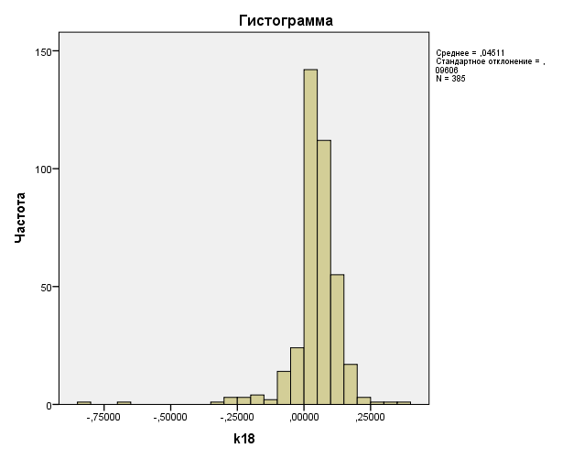
  к18 Среднее | ,0451121 | ,00489552
  95% доверительный Нижняя граница  интервал для среднего Верхняя фаница | ,0354867  ,0547375
  5% усеченное среднее | ,0523782
  Медиана | ,0487738
  Дисперсия | ,009
  Стд. отклонение | ,09605711
  Минимум | -.81799
  Максимум | ,35751
  Размах | 1,17551
  Межквартильный размах | ,07202
  Асимметрия | -3,368 | .124
  Эксцесс | 25,215 | ,248

 | 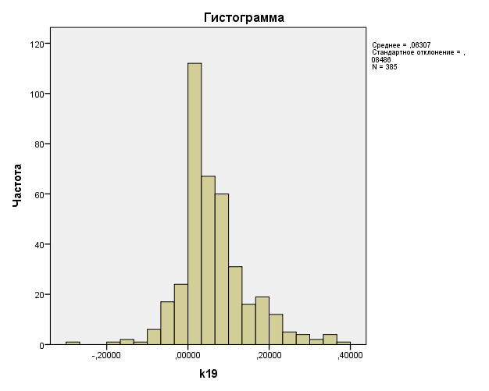
  к19 Среднее | ,0630662 | ,00432476
  95% доверительный Нижняя граница  интервал для среднего Верхняя фаница | ,0545630  ,0715694
  5% усеченное среднее | ,0595023
  Медиана | ,0455332
  Дисперсия | ,007
  Стд. отклонение | ,08485788
  Минимум | -.28433
  Максимум | ,39459
  Размах | ,67892
  Межквартильный размах | ,08508
  Асимметрия | ,750 | .124
  Эксцесс | 2,320 | ,248
 | 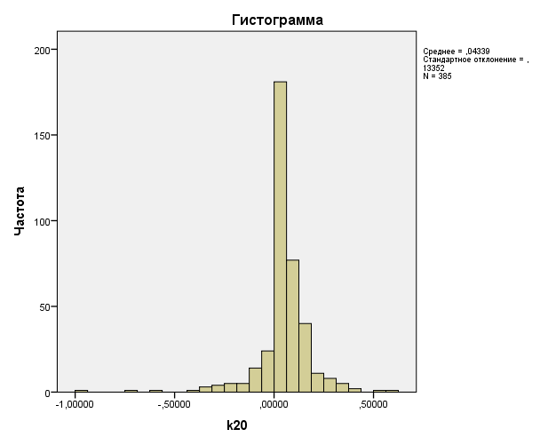
  к20 Среднее | ,0433858 | ,00680481
  95% доверительный Нижняя граница  интервал для среднего Верхняя фаница | ,0300065  ,0567652
  5% усеченное среднее | ,0487563
  Медиана | ,0330786
  Дисперсия | ,018
  Стд. отклонение | ,13352006
  Минимум | -,94875
  Максимум | ,62429
  Размах | 1,57304
  Межквартильный размах | ,09536
  Асимметрия | -1,673 | .124
  Эксцесс | 12,902 | ,248

Анализ аномальных наблюдений

ЗАДАЧИ ИССЛЕДОВАНИЯ
1. Провести графический анализ данных с целью выявления аномальных наблюдений на основе построения ящичных диаграмм.
2. Исследовать возможность применения тестов для анализа экстремальных аномальных наблюдений в исследуемых данных (экстремальными должны признаваться не более5-8% наблюдений). Проанализировать влияние ассиметричности распределений на результаты анализа.
3. Осуществить коррекцию границ интервалов для указанных тестов с учетом экономической интерпретации результатов анализа. Провести цензурирование и нормировку данных.
Анализ осуществлен на примере одной из переменных, а именно K7 - качество кредиторской задолженности. Кредиторская задолженность возникает вследствие существующих системных расчетов между предприятиями, когда долг одного предприятия другому погашается по истечении определенного срока. Для цензурирования этой переменной на основе экономической целесообразности выбраны границы [0,0.3].
Распределение данного коэффициента не нормальное, ассиметричное. Графический анализ аномальных наблюдений при помощи «ящика с усами» дает представление о том, что довольно значительное количество наблюдений было выбрано в качестве аномальных для данного распределения (см Рис. 1).
Рисунок 1 – Исследование аномальных наблюдений
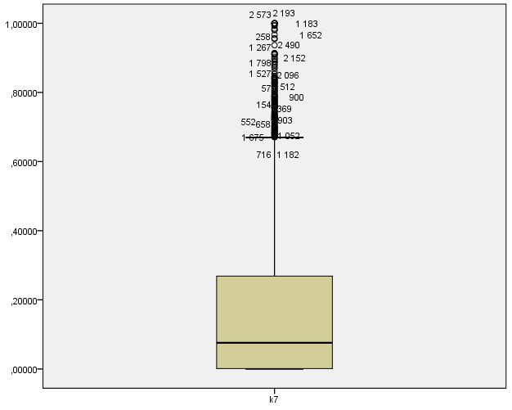

При использовании правила 6-сигма практически ни одно из аномальных наблюдений не было исключено. При использовании теста Хампеля, в соответствии с которым экстремальными считаются наблюдения из выборки, не попавшие в интервал
со значением 5.8 около 6% наблюдений идентифицируются в качестве экстремальных. Информация о таких наблюдениях исключается из выборки, т.е. выборка цензурируется. Так же данные по данному коэффициенту были пронормированы, использую формулу
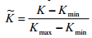
Данная формула выбрана с учетом прямой зависимости коэффициента от показателя кредитоспособности предприятия. По итогам данного шага были получены результаты, представленные графически (см. Рис. 2). Они позволяют сделать вывод, что аномальные наблюдения исключены из выборки.
Рисунок 2 – Анализ аномальных наблюдений после нормировки и цензурирования
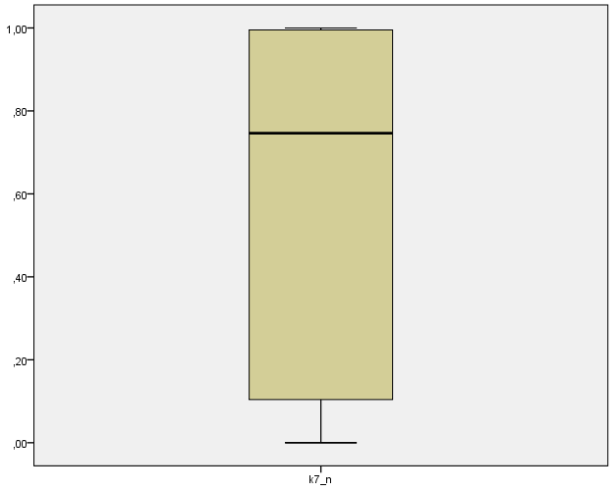

Аналогичным образом были цензурированы и нормированы другие переменные. Однако не все из них включены в последующий анализ: из-за нерепрезентативности некоторых из них и распределений, из которых практически сложно выбрать не аномальные. Так же для исключенных переменных вследствие их специфики трудно было бы выделить экономических или статистический смысл.

Корреляционный анализ данных

ЗАДАЧИ ИССЛЕДОВАНИЯ:
1. Получить матрицу парных коэффициентов корреляции для всех имеющихся показателей.
2. Выявить переменные, имеющие наиболее тесные взаимосвязи, а также проанализировать знаки показателей корреляции.
3. Выделить переменные, которые возможно исключить из дальнейшего анализа в силу существования тесной связи с другой/ими переменной/ыми.
Значения парных коэффициентов корреляций между каждыми двумя исследуемыми экономическими параметрами указывают на взаимосвязь переменных, большую или меньшую степень их зависимости. Для проверки уровня зависимости коэффициентов используется односторонний критерий, проверяется нулевая гипотеза о равенстве корреляций нулю, которая опровергается для большей части пар на уровне значимости 0.05.
Таблица 1 – Парные корреляции и р-значения критерия
Корреляции
 |  | k1 | k2 | k3 | k4 | k5 | k6 | k7 | k8 | k9 | k10 | k11 | k12 | k13 | k14 | k15 | k16 | k17 | k18 | k19 | k20
k1 | Корреляция Пирсона | 1 | ,695** | ,869** | ,515** | -,447** | -,111** | -,260** | ,440** | ,526** | ,083** | ,014 | ,053** | ,070** | ,501** | ,025 | -,298** | -,016 | ,281** | ,346** | ,225**
k1 | Знч.(2-сторон) |  | ,000 | ,000 | ,000 | ,000 | ,000 | ,000 | ,000 | ,000 | ,000 | ,469 | ,007 | ,000 | ,000 | ,199 | ,000 | ,430 | ,000 | ,000 | ,000
k1 | N | 2595 | 2595 | 2595 | 2595 | 2595 | 2595 | 2595 | 2595 | 2595 | 2595 | 2595 | 2595 | 2595 | 2595 | 2595 | 2595 | 2595 | 2595 | 2595 | 2595
k2 | Корреляция Пирсона | ,695** | 1 | ,777** | ,357** | -,329** | -,125** | -,223** | ,328** | ,370** | ,066** | ,064** | ,087** | ,053** | ,329** | ,094** | -,146** | -,008 | ,252** | ,335** | ,226**
k2 | Знч.(2-сторон) | ,000 |  | ,000 | ,000 | ,000 | ,000 | ,000 | ,000 | ,000 | ,001 | ,001 | ,000 | ,007 | ,000 | ,000 | ,000 | ,680 | ,000 | ,000 | ,000
k2 | N | 2595 | 2595 | 2595 | 2595 | 2595 | 2595 | 2595 | 2595 | 2595 | 2595 | 2595 | 2595 | 2595 | 2595 | 2595 | 2595 | 2595 | 2595 | 2595 | 2595
k3 | Корреляция Пирсона | ,869** | ,777** | 1 | ,439** | -,372** | -,106** | -,231** | ,366** | ,455** | ,103** | ,040* | ,077** | ,100** | ,441** | -,123** | -,354** | ,017 | ,283** | ,364** | ,253**
k3 | Знч.(2-сторон) | ,000 | ,000 |  | ,000 | ,000 | ,000 | ,000 | ,000 | ,000 | ,000 | ,043 | ,000 | ,000 | ,000 | ,000 | ,000 | ,379 | ,000 | ,000 | ,000
k3 | N | 2595 | 2595 | 2595 | 2595 | 2595 | 2595 | 2595 | 2595 | 2595 | 2595 | 2595 | 2595 | 2595 | 2595 | 2595 | 2595 | 2595 | 2595 | 2595 | 2595
k4 | Корреляция Пирсона | ,515** | ,357** | ,439** | 1 | -,556** | -,084** | -,263** | ,555** | ,297** | ,224** | ,016 | -,002 | ,271** | ,339** | ,056** | -,298** | -,030 | ,420** | ,435** | ,370**
k4 | Знч.(2-сторон) | ,000 | ,000 | ,000 |  | ,000 | ,000 | ,000 | ,000 | ,000 | ,000 | ,418 | ,921 | ,000 | ,000 | ,005 | ,000 | ,127 | ,000 | ,000 | ,000
k4 | N | 2595 | 2595 | 2595 | 2595 | 2595 | 2595 | 2595 | 2595 | 2595 | 2595 | 2595 | 2595 | 2595 | 2595 | 2595 | 2595 | 2595 | 2595 | 2595 | 2595
k5 | Корреляция Пирсона | -,447** | -,329** | -,372** | -,556** | 1 | ,030 | ,156** | -,996** | -,587** | ,447** | ,019 | ,021 | ,042* | -,299** | -,266** | ,031 | -,063** | -,178** | -,231** | -,110**
k5 | Знч.(2-сторон) | ,000 | ,000 | ,000 | ,000 |  | ,130 | ,000 | ,000 | ,000 | ,000 | ,322 | ,282 | ,034 | ,000 | ,000 | ,116 | ,001 | ,000 | ,000 | ,000
k5 | N | 2595 | 2595 | 2595 | 2595 | 2595 | 2595 | 2595 | 2595 | 2595 | 2595 | 2595 | 2595 | 2595 | 2595 | 2595 | 2595 | 2595 | 2595 | 2595 | 2595
k6 | Корреляция Пирсона | -,111** | -,125** | -,106** | -,084** | ,030 | 1 | ,386** | -,024 | -,021 | -,078** | -,126** | -,150** | -,130** | -,162** | -,114** | ,069** | ,000 | -,236** | -,215** | -,218**
k6 | Знч.(2-сторон) | ,000 | ,000 | ,000 | ,000 | ,130 |  | ,000 | ,216 | ,289 | ,000 | ,000 | ,000 | ,000 | ,000 | ,000 | ,000 | ,999 | ,000 | ,000 | ,000
k6 | N | 2595 | 2595 | 2595 | 2595 | 2595 | 2595 | 2595 | 2595 | 2595 | 2595 | 2595 | 2595 | 2595 | 2595 | 2595 | 2595 | 2595 | 2595 | 2595 | 2595
k7 | Корреляция Пирсона | -,260** | -,223** | -,231** | -,263** | ,156** | ,386** | 1 | -,150** | -,135** | -,077** | -,127** | -,125** | -,248** | -,330** | -,172** | ,149** | ,024 | -,316** | -,321** | -,294**
k7 | Знч.(2-сторон) | ,000 | ,000 | ,000 | ,000 | ,000 | ,000 |  | ,000 | ,000 | ,000 | ,000 | ,000 | ,000 | ,000 | ,000 | ,000 | ,219 | ,000 | ,000 | ,000
k7 | N | 2595 | 2595 | 2595 | 2595 | 2595 | 2595 | 2595 | 2595 | 2595 | 2595 | 2595 | 2595 | 2595 | 2595 | 2595 | 2595 | 2595 | 2595 | 2595 | 2595
k8 | Корреляция Пирсона | ,440** | ,328** | ,366** | ,555** | -,996** | -,024 | -,150** | 1 | ,589** | -,456** | -,023 | -,023 | -,047* | ,296** | ,265** | -,029 | ,061** | ,174** | ,226** | ,106**
k8 | Знч.(2-сторон) | ,000 | ,000 | ,000 | ,000 | ,000 | ,216 | ,000 |  | ,000 | ,000 | ,233 | ,234 | ,016 | ,000 | ,000 | ,136 | ,002 | ,000 | ,000 | ,000
k8 | N | 2595 | 2595 | 2595 | 2595 | 2595 | 2595 | 2595 | 2595 | 2595 | 2595 | 2595 | 2595 | 2595 | 2595 | 2595 | 2595 | 2595 | 2595 | 2595 | 2595
k9 | Корреляция Пирсона | ,526** | ,370** | ,455** | ,297** | -,587** | -,021 | -,135** | ,589** | 1 | -,331** | -,035 | -,014 | -,255** | ,525** | ,072** | -,244** | ,021 | ,097** | -,009 | -,048*
k9 | Знч.(2-сторон) | ,000 | ,000 | ,000 | ,000 | ,000 | ,289 | ,000 | ,000 |  | ,000 | ,073 | ,472 | ,000 | ,000 | ,000 | ,000 | ,288 | ,000 | ,635 | ,014
k9 | N | 2595 | 2595 | 2595 | 2595 | 2595 | 2595 | 2595 | 2595 | 2595 | 2595 | 2595 | 2595 | 2595 | 2595 | 2595 | 2595 | 2595 | 2595 | 2595 | 2595
k10 | Корреляция Пирсона | ,083** | ,066** | ,103** | ,224** | ,447** | -,078** | -,077** | -,456** | -,331** | 1 | ,058** | ,061** | ,290** | -,019 | -,228** | -,166** | -,042* | ,222** | ,287** | ,355**
k10 | Знч.(2-сторон) | ,000 | ,001 | ,000 | ,000 | ,000 | ,000 | ,000 | ,000 | ,000 |  | ,003 | ,002 | ,000 | ,323 | ,000 | ,000 | ,034 | ,000 | ,000 | ,000
k10 | N | 2595 | 2595 | 2595 | 2595 | 2595 | 2595 | 2595 | 2595 | 2595 | 2595 | 2595 | 2595 | 2595 | 2595 | 2595 | 2595 | 2595 | 2595 | 2595 | 2595
k11 | Корреляция Пирсона | ,014 | ,064** | ,040* | ,016 | ,019 | -,126** | -,127** | -,023 | -,035 | ,058** | 1 | ,536** | ,074** | ,009 | ,013 | -,056** | ,038 | ,308** | ,276** | ,296**
k11 | Знч.(2-сторон) | ,469 | ,001 | ,043 | ,418 | ,322 | ,000 | ,000 | ,233 | ,073 | ,003 |  | ,000 | ,000 | ,633 | ,520 | ,004 | ,056 | ,000 | ,000 | ,000
k11 | N | 2595 | 2595 | 2595 | 2595 | 2595 | 2595 | 2595 | 2595 | 2595 | 2595 | 2595 | 2595 | 2595 | 2595 | 2595 | 2595 | 2595 | 2595 | 2595 | 2595
k12 | Корреляция Пирсона | ,053** | ,087** | ,077** | -,002 | ,021 | -,150** | -,125** | -,023 | -,014 | ,061** | ,536** | 1 | -,025 | -,023 | -,069** | -,090** | ,008 | ,308** | ,289** | ,332**
k12 | Знч.(2-сторон) | ,007 | ,000 | ,000 | ,921 | ,282 | ,000 | ,000 | ,234 | ,472 | ,002 | ,000 |  | ,196 | ,237 | ,000 | ,000 | ,679 | ,000 | ,000 | ,000
k12 | N | 2595 | 2595 | 2595 | 2595 | 2595 | 2595 | 2595 | 2595 | 2595 | 2595 | 2595 | 2595 | 2595 | 2595 | 2595 | 2595 | 2595 | 2595 | 2595 | 2595
k13 | Корреляция Пирсона | ,070** | ,053** | ,100** | ,271** | ,042* | -,130** | -,248** | -,047* | -,255** | ,290** | ,074** | -,025 | 1 | ,473** | ,307** | -,218** | ,032 | ,249** | ,533** | ,461**
k13 | Знч.(2-сторон) | ,000 | ,007 | ,000 | ,000 | ,034 | ,000 | ,000 | ,016 | ,000 | ,000 | ,000 | ,196 |  | ,000 | ,000 | ,000 | ,107 | ,000 | ,000 | ,000
k13 | N | 2595 | 2595 | 2595 | 2595 | 2595 | 2595 | 2595 | 2595 | 2595 | 2595 | 2595 | 2595 | 2595 | 2595 | 2595 | 2595 | 2595 | 2595 | 2595 | 2595
k14 | Корреляция Пирсона | ,501** | ,329** | ,441** | ,339** | -,299** | -,162** | -,330** | ,296** | ,525** | -,019 | ,009 | -,023 | ,473** | 1 | ,239** | -,411** | ,014 | ,259** | ,371** | ,275**
k14 | Знч.(2-сторон) | ,000 | ,000 | ,000 | ,000 | ,000 | ,000 | ,000 | ,000 | ,000 | ,323 | ,633 | ,237 | ,000 |  | ,000 | ,000 | ,478 | ,000 | ,000 | ,000
k14 | N | 2595 | 2595 | 2595 | 2595 | 2595 | 2595 | 2595 | 2595 | 2595 | 2595 | 2595 | 2595 | 2595 | 2595 | 2595 | 2595 | 2595 | 2595 | 2595 | 2595
k15 | Корреляция Пирсона | ,025 | ,094** | -,123** | ,056** | -,266** | -,114** | -,172** | ,265** | ,072** | -,228** | ,013 | -,069** | ,307** | ,239** | 1 | ,438** | -,014 | ,058** | ,131** | ,071**
k15 | Знч.(2-сторон) | ,199 | ,000 | ,000 | ,005 | ,000 | ,000 | ,000 | ,000 | ,000 | ,000 | ,520 | ,000 | ,000 | ,000 |  | ,000 | ,490 | ,003 | ,000 | ,000
k15 | N | 2595 | 2595 | 2595 | 2595 | 2595 | 2595 | 2595 | 2595 | 2595 | 2595 | 2595 | 2595 | 2595 | 2595 | 2595 | 2595 | 2595 | 2595 | 2595 | 2595
k16 | Корреляция Пирсона | -,298** | -,146** | -,354** | -,298** | ,031 | ,069** | ,149** | -,029 | -,244** | -,166** | -,056** | -,090** | -,218** | -,411** | ,438** | 1 | -,047* | -,245** | -,200** | -,180**
k16 | Знч.(2-сторон) | ,000 | ,000 | ,000 | ,000 | ,116 | ,000 | ,000 | ,136 | ,000 | ,000 | ,004 | ,000 | ,000 | ,000 | ,000 |  | ,016 | ,000 | ,000 | ,000
k16 | N | 2595 | 2595 | 2595 | 2595 | 2595 | 2595 | 2595 | 2595 | 2595 | 2595 | 2595 | 2595 | 2595 | 2595 | 2595 | 2595 | 2595 | 2595 | 2595 | 2595
k17 | Корреляция Пирсона | -,016 | -,008 | ,017 | -,030 | -,063** | ,000 | ,024 | ,061** | ,021 | -,042* | ,038 | ,008 | ,032 | ,014 | -,014 | -,047* | 1 | ,000 | ,024 | ,022
k17 | Знч.(2-сторон) | ,430 | ,680 | ,379 | ,127 | ,001 | ,999 | ,219 | ,002 | ,288 | ,034 | ,056 | ,679 | ,107 | ,478 | ,490 | ,016 |  | ,980 | ,217 | ,271
k17 | N | 2595 | 2595 | 2595 | 2595 | 2595 | 2595 | 2595 | 2595 | 2595 | 2595 | 2595 | 2595 | 2595 | 2595 | 2595 | 2595 | 2595 | 2595 | 2595 | 2595
k18 | Корреляция Пирсона | ,281** | ,252** | ,283** | ,420** | -,178** | -,236** | -,316** | ,174** | ,097** | ,222** | ,308** | ,308** | ,249** | ,259** | ,058** | -,245** | ,000 | 1 | ,642** | ,621**
k18 | Знч.(2-сторон) | ,000 | ,000 | ,000 | ,000 | ,000 | ,000 | ,000 | ,000 | ,000 | ,000 | ,000 | ,000 | ,000 | ,000 | ,003 | ,000 | ,980 |  | ,000 | ,000
k18 | N | 2595 | 2595 | 2595 | 2595 | 2595 | 2595 | 2595 | 2595 | 2595 | 2595 | 2595 | 2595 | 2595 | 2595 | 2595 | 2595 | 2595 | 2595 | 2595 | 2595
k19 | Корреляция Пирсона | ,346** | ,335** | ,364** | ,435** | -,231** | -,215** | -,321** | ,226** | -,009 | ,287** | ,276** | ,289** | ,533** | ,371** | ,131** | -,200** | ,024 | ,642** | 1 | ,870**
k19 | Знч.(2-сторон) | ,000 | ,000 | ,000 | ,000 | ,000 | ,000 | ,000 | ,000 | ,635 | ,000 | ,000 | ,000 | ,000 | ,000 | ,000 | ,000 | ,217 | ,000 |  | ,000
k19 | N | 2595 | 2595 | 2595 | 2595 | 2595 | 2595 | 2595 | 2595 | 2595 | 2595 | 2595 | 2595 | 2595 | 2595 | 2595 | 2595 | 2595 | 2595 | 2595 | 2595
k20 | Корреляция Пирсона | ,225** | ,226** | ,253** | ,370** | -,110** | -,218** | -,294** | ,106** | -,048* | ,355** | ,296** | ,332** | ,461** | ,275** | ,071** | -,180** | ,022 | ,621** | ,870** | 1
k20 | Знч.(2-сторон) | ,000 | ,000 | ,000 | ,000 | ,000 | ,000 | ,000 | ,000 | ,014 | ,000 | ,000 | ,000 | ,000 | ,000 | ,000 | ,000 | ,271 | ,000 | ,000
k20 | N | 2595 | 2595 | 2595 | 2595 | 2595 | 2595 | 2595 | 2595 | 2595 | 2595 | 2595 | 2595 | 2595 | 2595 | 2595 | 2595 | 2595 | 2595 | 2595 | 2595
**. Корреляция значима на уровне 0.01 (2-сторон.).
*. Корреляция значима на уровне 0.05 (2-сторон.).

Практически для всех переменных корреляции по p-значению критерия значимы, т.е. гипотеза о равенстве нулю отвергается. Этот результат дает возможность дальнейшего анализа: именно зависимости между переменными обуславливают их разделение на классы и уменьшение размерности. По результатам данного анализа из рассмотрения в последующих исследованиях можно исключить некоторые переменные, корреляция между которыми практически равна единице (это переменная k8, которая коррелирует с k5 с коэффициентом -1).

Факторный анализ

ЗАДАЧИ ИССЛЕДОВАНИЯ
1. Применить факторный анализ (метод главных компонент) к совокупности анализируемых данных. Проанализировать целесообразность использования данного метода анализа на основе специальных критериев и тестовых статистик.
2. На основании результатов факторного анализа определить наиболее значимые коэффициенты, сохраняющие наибольший процент дисперсии исходных показателей.
3. Рассчитать интегральный показатель кредитоспособности как взвешенную сумму полученных главных компонент. В качестве весов использовать соответствующие величины процентов объясненной дисперсии.
В ходе анализа каждая переменная из набора данных будет разложена на составляющие, так называемые факторы или главные компоненты:
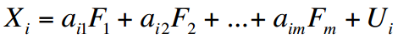
В свою очередь данные факторы могут быть представлены в виде линейной комбинации исходных переменных:
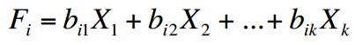
Начало факторного анализа лежит в корреляционном анализе. Если взаимосвязь между переменными значительна то можно предположить, что в дальнейшем ходе анализа эти переменные будут отнесены к одной группе объясняющих переменных, т.е. они в основном будут использоваться для построения общего фактора (компоненты). Исследование корреляции для набора данных дает результаты, представленные в Табл. 1 предыдущего пункта исследования.
Некоторые корреляции указывают на то, что, возможно, для данного набора данных действительно целесообразно использовать факторный анализ. Однако для оценки целесообразности применения факторного анализа для конкретной выборки данных так же используются специальные критерии и тестовые статистики, которые позволяют исследовать требуемые свойства выборочной корреляционной матрицы. В рамках проводимого анализа используются: критерий сферичности Бартлетта и статистика Кайзера−Мейера−Олкина (КМО). Критерий сферичности Бартлетта (Bartlett’s Test of Sphericity) проверяет нулевую гипотезу об отсутствии корреляций между переменными в генеральной совокупности. Критерий адекватности выборки Кайзера-Мейера-Олкина (Kaiser-Meyer-Olkin Measure of Sampling Adequacy) позволяет проверить, насколько корреляцию между парами переменных можно объяснить другими переменными (факторами). Результаты названных исследований в Табл. 1.

Таблица 1 - Анализ пригодности выборочной корреляционной матрицы
Мера адекватности и критерий Бартлетта
Мера выборочной адекватности Кайзера-Мейера-Олкина. |  | ,659
Критерий сферичности Бартлетта | Прибл. хи-квадрат | 2682,846
Критерий сферичности Бартлетта | ст.св. | 91
Критерий сферичности Бартлетта | Знч. | ,000

Нулевую гипотезу о том, что корреляционная матрица является единичной, отклоняем в соответствии с критерием сферичности Бартлетта. Приближенное значение статистики равно 2683 с 91 степенью свободы, она является значимой на уровне 0,05. Значение статистики КМО(0,659) свидетельствует о приемлемом качестве выборки для применения факторного анализа. Пороговым в данном случае обычно считается значение 0,6. Следовательно, использование факторного анализа применительно к данной выборке является целесообразным.
Анализ главных компонент (Principal Components Analysis) основан на определении минимального числа факторов, которые вносят наибольший вклад в дисперсию данных. Они называются главными компонентами. После анализа главных компонент удобно применять многомерное шкалирование.
Первые значения, которые можно получить при проведении факторного анализа, – это данные о той части дисперсии каждой из включенных в анализ переменных объясняет предлагаемая факторная модель (см. Табл. 2). Например, k13 на 84% объясняется предложенной моделью. Если значение Извлеченной общности невелико, переменную следует исключить из анализа. Начальные общности равны единице, это диагональ корреляционной матрицы.

Таблица 2 - Общности
Общности
 | Начальные | Извлеченные
k1_n | 1,000 | ,795
k2_n | 1,000 | ,605
k4_n | 1,000 | ,792
k5_n | 1,000 | ,799
k6_n | 1,000 | ,788
k7_n | 1,000 | ,607
k9_n | 1,000 | ,713
k10_n | 1,000 | ,787
k11_n | 1,000 | ,679
k13_n | 1,000 | ,833
k14_n | 1,000 | ,631
k15_n | 1,000 | ,651
k18_n | 1,000 | ,693
k19_n | 1,000 | ,807
Метод выделения: Анализ главных компонент.
Дальнейшее исследование выделенных главных компонент (см. Табл. 3) дает понятие о том, сколько главных компонент было выбрано (по собственному значению, больше или равному 1) и какую часть дисперсии они объясняют в исходных данных, это число должно быть насколько можно велико. Далее после вращения факторов матрица факторных нагрузок становится более удобной. Все нагрузки становятся либо большими, либо маленькими, что упрощает интерпретацию. Согласно Табл. 3, в совокупности выделенные факторы объясняют 72,721% дисперсии исходных показателей, в частности, первый фактор до вращения объясняет 30,287% дисперсии, второй– 16,176%, третий– 10,557%, четвертый– 8,230%, пятый– 7,471%. Вращение факторов позволяет достичь более простой структуры факторных нагрузок для исходных переменных, что может несколько упростить интерпретацию полученных факторов. Вращение факторов (кватримакс) приводит к более равномерному распределению объясненной дисперсии между факторами и к увеличению удельного веса каждого из них (за исключением первого фактора). Таким образом, на долю первого фактора после вращения приходится 27,915% объясненной дисперсии, второго – 14,2577%, третьего – 12,523%, четвертого– 9,567%, пятого– 8,458%.

Таблица 3 - Собственные значения и объясненная дисперсия
Полная объясненная дисперсия
Компонента | Начальные собственные значения |  |  | Суммы квадратов нагрузок извлечения |  |  | Суммы квадратов нагрузок вращения
Компонента | Итого | % Дисперсии | Кумулятивный % | Итого | % Дисперсии | Кумулятивный % | Итого | % Дисперсии | Кумулятивный %
1 | 4,240 | 30,287 | 30,287 | 4,240 | 30,287 | 30,287 | 3,908 | 27,915 | 27,915
2 | 2,265 | 16,176 | 46,463 | 2,265 | 16,176 | 46,463 | 1,996 | 14,257 | 42,172
3 | 1,478 | 10,557 | 57,020 | 1,478 | 10,557 | 57,020 | 1,753 | 12,523 | 54,695
4 | 1,152 | 8,230 | 65,250 | 1,152 | 8,230 | 65,250 | 1,339 | 9,567 | 64,263
5 | 1,046 | 7,471 | 72,721 | 1,046 | 7,471 | 72,721 | 1,184 | 8,458 | 72,721
6 | ,871 | 6,220 | 78,941
7 | ,842 | 6,017 | 84,957
8 | ,601 | 4,294 | 89,251
9 | ,469 | 3,350 | 92,601
10 | ,409 | 2,924 | 95,524
11 | ,235 | 1,681 | 97,205
12 | ,173 | 1,237 | 98,442
13 | ,124 | ,883 | 99,325
14 | ,094 | ,675 | 100,000
Метод выделения: Анализ главных компонент.
Для интерпретации полученных факторов, а именно их экономического содержания, используется анализ факторных нагрузок до и после вращения факторов. Это позволяет проводить анализ с точки зрения исходных переменных, а не значения факторов. Наиболее приемлемо, если одна из факторных нагрузок значительно выше остальных. Для используемой выборки значения нагрузок представлены в Табл. 4 и Табл. 5 соответственно. В них отражены суммарные значения факторов, полученные для каждой экономической переменной. Таблицы содержат элементы, которые представляют собой коэффициенты корреляции для отдельных показателей и построенных факторов (элементы, величины которых не превосходят 0,4 – опущены).
Как видно из полученных нагрузок, наиболее тесная корреляция с первой главной компонентой, сохраняющей наибольший процент дисперсии исходных показателей, существует со следующими коэффициентами: K1_n, K2_n, K4_n, K5_n,K7_n, K9_n, K14_n, K18_n, K19_n. Исходные показатели имеют достоверную связь с одной из шести компонент, при этом, если первые две компоненты тесно коррелируют с множеством рассматриваемых коэффициентов, то для второй – пятой компонент таких коэффициентов может быть выявлено меньше.

Таблица 4– Матрица компонент до вращения | Таблица 5 – Компоненты после вращения
  Матрица компонентª
   | Компонента
   | 1 | 2 | 3 | 4 | 5
  k1_n | ,782
  k2_n | ,735
  k4_n | ,829
  k5_n | ,722 | -,502
  k6_n |  |  |  | -,736
  k7_n | ,503
  k9_n | ,589 | -,567
  k10_n |  | ,726 | -,426
  k11_n |  |  |  | ,487 | ,631
  k13_n |  | ,705 | ,375
  k14_n | ,600 |  | ,405
  k15_n |  |  | ,710
  k18_n | ,577
  k19_n | ,667 | ,557
  Метод выделения: Анализ методом главных компонент.
  a. Извлеченных компонент: 5
  Матрица повернутых компонентª
   | Компонента
   | 1 | 2 | 3 | 4 | 5
  k1_n | ,869
  k2_n | ,761
  k4_n | ,879
  k5_n | ,727 | -,510
  k6_n |  |  |  | ,882
  k7_n |  |  |  | ,659
  k9_n | ,571 | -,599
  k10_n |  | ,885
  k11_n |  |  |  |  | ,817
  k13_n |  | ,452 | ,781
  k14_n | ,423 |  | ,616
  k15_n |  |  | ,726
  k18_n | ,581 |  |  |  | ,483
  k19_n | ,554 | ,418 | ,411
  Метод выделения: Анализ методом главных компонент.
  Метод вращения: Квартимакс с нормализацией Кайзера.
  a. Вращение сошлось за 6 итераций.

После применения процедуры вращения с первой главной компонентой наиболее тесно коррелируют показатели ликвидности и рентабельности. Со второй компонентой – коэффициенты финансовой устойчивости. С третьей компонентой – показатели деловой активности, с четвертой – коэффициенты динамики развития и рентабельности. Показатели, характеризующие качество кредиторской и дебиторской задолженности – с пятой компонентой.

Кластерный анализ данных

ЗАДАЧИ ИССЛЕДОВАНИЯ
1. Осуществить классификацию наблюдений с использованием алгоритма кластерного анализа(«k-средних»). Количество классов задать равным четырём.
2. Пронумеровать полученные классы в соответствии со средним значением интегрального показателя кредитоспособности для наблюдений отдельного класса: классу с наиболее высоким уровнем кредитоспособности соответствует более высокое среднее значение интегрального показателя кредитоспособности.
Под кластерным анализом понимается задача разбиения исходных данных на поддающиеся интерпретации группы, таким образом, чтобы элементы, входящие в одну группу были максимально "схожи" (по какому-то заранее определенному критерию), а элементы из разных групп были максимально "отличными" друг от друга. При этом число групп может быть заранее неизвестно, также может не быть никакой информации о внутренней структуре этих групп.
Узловым моментом в кластерном анализе данных считается выбор метрики (или меры близости объектов), от которого решающим образом зависит окончательный вариант разбиения объектов на группы при заданном алгоритме разбиения. В каждой конкретной задаче этот выбор производится по-своему, с учетом главных целей исследования, физической и статистической природы используемой информации и т. п. При применении экстенсиональных методов распознавания, как было показано в предыдущих разделах, выбор метрики достигается с помощью специальных алгоритмов преобразования исходного пространства признаков. Другой важной величиной в кластерном анализе данных является расстояние между целыми группами объектов.
Метод K-средних основан на минимизации суммы квадратов расстояний между каждым элементом исходных данных и центром его кластера, т.е. функции 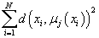, где d - метрика, - i-ый элемент данных, а -центр кластера, которому на j-ой итерации приписан элемент .

При исследовании был использован прием кластеризации К-средними и количество кластеров было задано равным четырем. Сходимость достигнута по критерию малой величины или отсутствия изменений в положении центров кластеров. Максимальное абсолютное изменение координаты любого кластера составляет ,000. Процесс однаружения кластеров закончился на итерации 12. Минимальное расстояние между начальными центрами 2,120. Так же в ходе анализа каждому наблюдению был присвоен номер кластера, к которому наблюдение отнесено, пример результата такого рода см. в Табл. 1.
Таблица 1 – Принадлежность наблюдений к кластерам
Принадлежность к кластерам
Номер наблюдения | Кластер | Расстояние
1 | 2 | ,501
2 | 1 | ,754
3 | 3 | ,626
4 | 1 | ,644
5 | 4 | 1,100
6 | 2 | ,664
7 | 3 | ,684
8 | 1 | ,910
9 | 4 | ,896
10 | 3 | ,781
11 | 4 | 1,018
12 | 3 | ,708
13 | 1 | ,560
14 | 2 | ,955
15 | 4 | ,783
16 | 3 | ,633
17 | 3 | ,686
18 | 4 | ,673
19 | 3 | ,806
20 | 3 | ,664
21 | 3 | ,736
22 | 2 | ,705

Итогом информации такого рода является Табл. 2, где представлено распределение наблюдений по кластерам и их процентное соотношение к общему кол-ву наблюдений в представленных данных. Самыми малочисленными оказались первый и четвертый классы, многочисленными – второй и третий.

Таблица 2 – Количественное и процентное соотношение наблюдений в каждом из кластеров.
Число наблюдений в каждом кластере
Кластер | 1 | 65,000 | 17%
Кластер | 2 | 122,000 | 33%
Кластер | 3 | 111,000 | 30%
Кластер | 4 | 77,000 | 21%
Валидные |  | 375,000
Пропущенные значения |  | ,000

Каждый кластер в пространстве финансовых коэффициентов обладает некоторыми координатами, характеризующими расстояние центра кластера до оси каждого из показателей. В Табл. 3 приведены координаты центров кластеров.
Таблица 3 – Координаты центров кластеров в пространстве исследуемых показателей
Конечные центры кластеров
 | Кластер
 | 1 | 2 | 3 | 4
k1_n | ,70 | ,19 | ,13 | ,12
k2_n | ,70 | ,10 | ,04 | ,05
k4_n | ,61 | ,10 | ,09 | ,07
k5_n | ,85 | ,65 | ,61 | ,43
k6_n | ,35 | ,57 | ,17 | ,34
k7_n | ,86 | ,80 | ,12 | ,53
k9_n | ,95 | ,88 | ,71 | ,29
k10_n | ,34 | ,21 | ,19 | ,68
k11_n | ,01 | ,01 | ,01 | ,02
k13_n | ,37 | ,28 | ,10 | ,41
k14_n | ,93 | ,83 | ,46 | ,61
k15_n | ,96 | ,95 | ,92 | ,92
k18_n | ,34 | ,19 | ,11 | ,21
k19_n | ,63 | ,31 | ,11 | ,37

Дискриминантный анализ данных

ЗАДАЧИ ИССЛЕДОВАНИЯ
1. Исследовать возможность прогнозирования класса кредитоспособности новых наблюдений с использованием линейного дискриминантного анализа. С помощью алгоритма классификации на основе линейного дискриминантного анализа классифицировать:
а) исходную выборку (режим переклассификации с вычислением условных и безусловных вероятностей ошибок);
б) выборку предварительно исключенных наблюдений из различных классов (по 10%) (режим экзамена с вычислением условных и безусловных вероятностей ошибок).
Дискриминантный анализ используется для принятия решения о том, какие переменные различают (дискриминируют) 4 возникающие совокупности (группы). С вычислительной точки зрения дискриминантный анализ очень похож на дисперсионный анализ и строится на основе уже полученных результатов предыдущих исследований и их уточнений путем более тщательной классификации данных на группы. В данном методе используются ковариации между переменными, а так же уже полученные и сохранения значения о принадлежности к кластеру для каждой из переменных. Анализ проводиться с использование специальных дисперсионных функций, в данном случае их 3. Когда проводится дискриминантный анализ нескольких групп, возможно автоматически определить некоторые оптимальные комбинации переменных, так что первая функция проведет наилучшую дискриминацию между всеми группами, вторая функция будет второй наилучшей и т.д. Более того, функции будут независимыми или ортогональными, то есть их вклады в разделение совокупностей не будут перекрываться.
Исходная выборка была переквалифицирована по четырем классам платежеспособности. Результаты об априорных вероятностях попадания в какую-либо группу, или кластер, представлена в Табл. 1.
Таблица 1 – Вероятности попадания наблюдений в один из кластеров
Априорные вероятности для групп
Кластерный номер наблюдения | Априорные | Наблюдения, использованные в анализе
Кластерный номер наблюдения | Априорные | Невзвешенные | Взвешенные
1 | ,237 | 614 | 614,000
2 | ,318 | 824 | 824,000
3 | ,279 | 725 | 725,000
4 | ,166 | 432 | 432,000
Итого | 1,000 | 2595 | 2595,000

В Табл. 2 приведены коэффициенты классифицирующих функций, использующихся для предсказания класса, которому принадлежит новое наблюдения. Правило классификации следующее: наблюдение принадлежит классу кредитоспособности, для классифицирующей функции которого получено наибольшее значение. Т.е. в общем случае наблюдение считается принадлежащим той совокупности, для которой получен наивысший показатель классификации (кроме случая, когда вероятности априорной классификации становятся слишком малыми; см. ниже).
Таблица 2 – Коэффициенты функций
Коэффициенты классифицирующей функции
 | Кластерный номер наблюдения
 | 1 | 2 | 3 | 4
k1_n | 9,457 | 9,030 | 7,971 | 18,257
k2_n | -1,651 | -1,026 | -,715 | 13,516
k4_n | -30,380 | -30,223 | -31,592 | -16,777
k5_n | 50,008 | 50,499 | 52,311 | 44,260
k6_n | 3,520 | 7,593 | 3,581 | 6,015
k7_n | 2,216 | 7,116 | ,072 | 6,492
k9_n | 1,235 | 15,817 | 19,628 | 18,795
k10_n | 24,462 | 21,714 | 23,202 | 18,112
k11_n | 21,162 | 24,443 | 25,705 | 24,903
k13_n | -,137 | 4,433 | 3,220 | 7,246
k14_n | 1,101 | 3,479 | -,762 | ,911
k15_n | 52,317 | 52,741 | 53,326 | 54,180
k18_n | 3,845 | 4,385 | 3,430 | 7,437
k19_n | -7,878 | -5,070 | -7,557 | -4,178
(Константа) | -43,018 | -59,569 | -54,511 | -71,108
Линейные дискриминантные функции Фишера

Если оценивать на основании некоторого множества данных дискриминирующую функцию, наилучшим образом разделяющую совокупности, и затем использовать те же самые данные для оценивания того, какова точность проводимой процедуры, можно получить, что классификация для образцов, не использованных для оценки дискриминантной функции, является хуже. Другими словами, классификация действует лучшим образом для выборки, по которой была проведена оценка дискриминирующей функции (апостериорная классификация), чем для свежей выборки (априорная классификация). Трудности с (априорной) классификацией будущих образцов заключается в том, что никто не знает, что может случиться. Намного легче классифицировать уже имеющиеся образцы. Поэтому оценивание качества процедуры классификации никогда не производят по той же самой выборке, по которой была оценена дискриминирующая функция. Если желают использовать процедуру для классификации будущих образцов, то ее следует "испытать" (произвести кросс-проверку) на новых объектах. Такая проверка была проведена, используя для обучающей выборки 90% наблюдений в каждом из классов. В Табл. 3 приведены результаты классификации экзаменационной выборки предварительно исключенных наблюдений из различных классов (по 10%).

Таблица 3 – Вероятности для групп в обучающей выборке
Априорные вероятности для групп
Кластерный номер наблюдения | Априорные | Наблюдения, использованные в анализе
Кластерный номер наблюдения | Априорные | Невзвешенные | Взвешенные
1 | ,234 | 547 | 547,000
2 | ,320 | 748 | 748,000
3 | ,277 | 647 | 647,000
4 | ,169 | 394 | 394,000
Итого | 1,000 | 2336 | 2336,000

В Табл.4 приведены коэффициенты классифицирующих функций, полученные при реализации дискриминантного анализа к сокращенной обучающей выборке за счет выделения экзаменационной выборки.
Таблица 4 – Коэффициенты классифицирующей функции для обучающей выборки
Коэффициенты классифицирующей функции
 | Кластерный номер наблюдения
 | 1 | 2 | 3 | 4
k1_n | 10,128 | 9,638 | 8,253 | 18,639
k2_n | -2,262 | -1,733 | -1,325 | 12,485
k4_n | -31,516 | -31,281 | -32,487 | -17,985
k5_n | 51,646 | 52,075 | 53,580 | 45,711
k6_n | 3,715 | 7,827 | 3,690 | 6,312
k7_n | 2,723 | 7,869 | ,774 | 7,288
k9_n | 1,353 | 16,034 | 19,896 | 18,865
k10_n | 25,659 | 22,958 | 24,399 | 19,386
k11_n | 23,156 | 27,564 | 27,472 | 29,668
k13_n | ,181 | 4,838 | 3,597 | 7,437
k14_n | ,766 | 3,145 | -1,017 | ,738
k15_n | 52,293 | 52,967 | 53,279 | 54,281
k18_n | 3,464 | 3,671 | 2,991 | 6,473
k19_n | -7,908 | -5,014 | -7,726 | -4,173
(Константа) | -43,764 | -60,492 | -55,002 | -72,104
Линейные дискриминантные функции Фишера

Для сравнения отклонений прогнозных кластеров-групп в обоих случаях представлены в Табл. 5, где на сравнительный графиках отражено положение каждой из групп.

Таблица 5 – Графическое представление групп
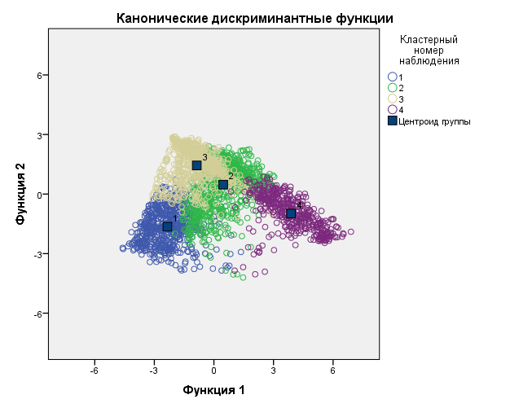 | 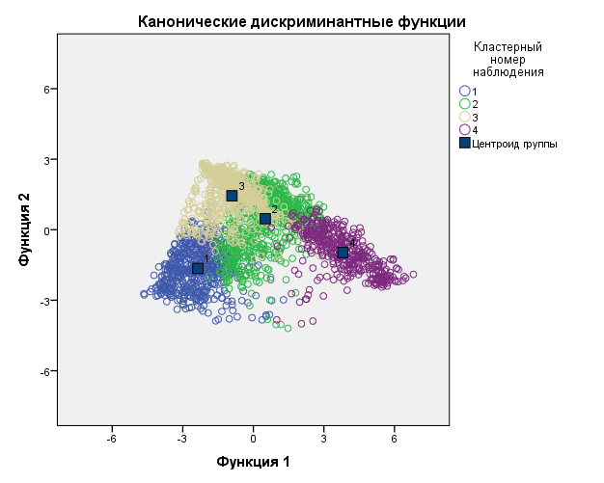
результаты для исходной выборки | для обучающей выборки

Итогом дискриминантного анализа является более точное распределение наблюдений по группам. В дальнейшем эти результаты можно использовать для построения логит-моделей, которые используются для отнесения новых наблюдений к уже имеющимся группам. Таким образом, например, все предприятия страны можно разделить на группы, показывающий общий рейтинг данного производства.

Годичные результаты для групповых показателей

По результатам дискриминантного анализа можно трактовать полученные группы как возможную систему классификации предприятий по их экономическим и финансовым показателям. Данные группы в зависимости от значений коэффициентов в них можно условно выстроить в порядке от лучшего к худшему. В таком случае, сообразно центрам кластеров и экономической интерпретации этих значений, 4 кластер мы считаем самым лучшим и перенумеровываем в 1-ый, тогда как 1-ый становиться 4-ым. Второй и третий достаточно трудно разделить однозначно, поэтому их не перенумеровываем. В данном случае, чем ниже данный рейтинг предприятия, тем лучше его финансовые и экономические показатели.
В качестве выводов нашего анализа вычислим среднее значение класса кредитоспособности для каждого из годов и построим график динамики его изменения (см Рис.1).
Рисунок 1 - Изменение среднего значения рейтинга во времени
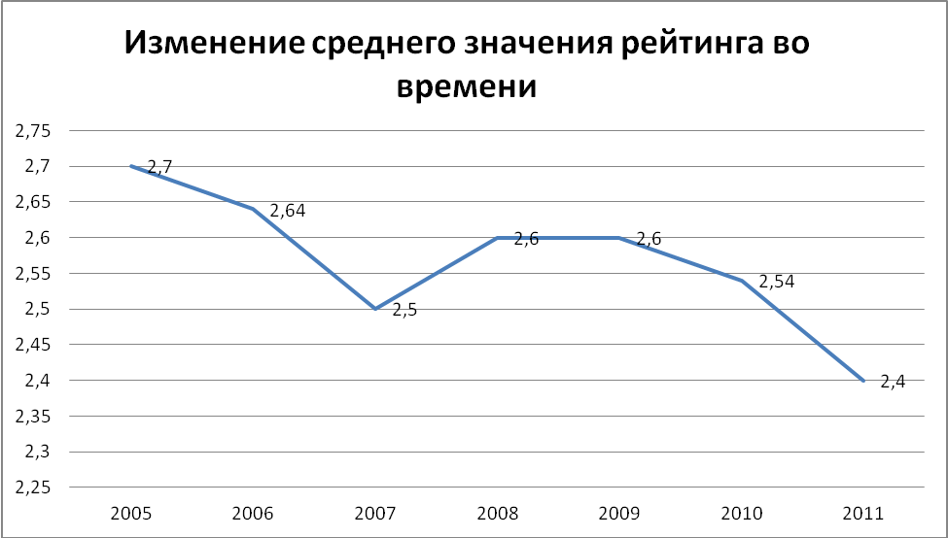
Показания соотсвествуют предположениям о том, что в периоды экономических спадов наш рейтинг так же становится больше, т.е. хуже, такое его поведение наблюдается в 2009 года. В данные период времени показатели стабилизируются и улучшаются.

